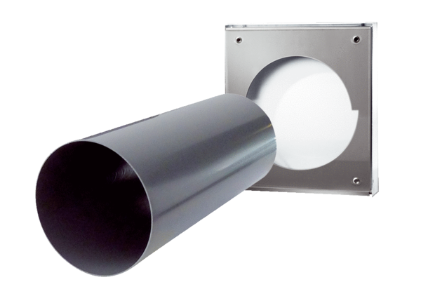Komplet za grubu gradnju PP 60 KA-SRWJedinica za pakiranje: 1 komAsortiman: K
Broj artikla: 0095.0215Proizvođač: MAICO

